**MONDO INFIEL** es el nuevo proyecto del guitarrista y compositor **Adolfo J.** **Alcocer**. Miembro fundador del grupo **Electric Riders** (1999-2010), **Pow Pow** **Pows** (2013-2017) y guitarrista y bajista en grupos como **Bizardunak** o **Royal** **Canal** entre otros muchos, en 2020 empieza con la ayuda de un grupo espectacular de colaboradores dentro del mundo underground a dar forma al primer trabajo del proyecto **MONDO INFIEL** titulado **POLIEDROS**. Un doble LP con 9 temas donde se da rienda suelta a un trabajo lleno de matices, heterogéneo donde hay cabida para cualquier expresión musical; psicodelia, 90’s, progresivo, punk, hard rock con letras muy personales donde se hace un psicoanálisis de las relaciones humanas, la ambición, la insolidaridad. La espectacular lista de colaboradores es amplia: **José Fco.** **Moreno”Poti”, José Ángel Gallindo , Andrés Rodríguez (Viaje a 800), Sandra** **Hidalgo, Mateo Pérez Camacho (Atavismo, Rolf), Txus Dr. Sax , Guille Colás** **(Arenna, The Soulbreaker Company, Dr. Sax), Andoni Ortiz, Illán Arribas (The** **Soulbreaker Company), Javier Barberia (POW POW POWS, Reina Republicana, Ginkas etc**), mas otros cuantos más como **Javier Indurain**, **Ander Cisneros (Oskar Benas Kombo), Arrate Morales** etc. Más la colaboración especial **de Isaiah Mitchell, guitarrista de The Black Crowes y Earthless** en dos temas.

El disco será publicado a principio de 2022 (Enero-Febrero) en formato doble vinilo LP y Digipack editado entre **Gizzah discos/Cosmic Tentacles** y **Philatelia Records.**

En noviembre se lanzará el primer single titulado **TU PRINCIPIO Y FIN** en la página web del grupo acompañado de su video.

A partir de febrero/marzo el grupo empezará a presentar el trabajo en directo y estará formado por **Txus Dr. Sax** (Voces, teclados), **Illán Arribas** (Bajo, Teclados), **Asier Fernández** (Soulbreaker Company-Guitarras), **Adolfo J.** **Alcocer** (Guitarras, Voces, Teclados), **Guille Colás** (Bateria).

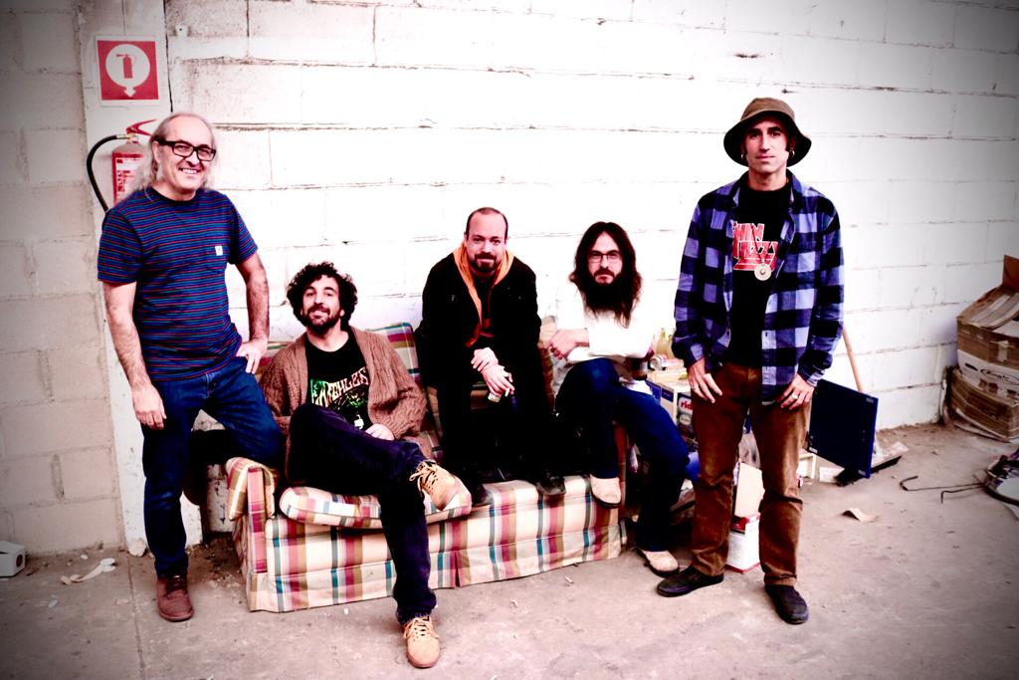

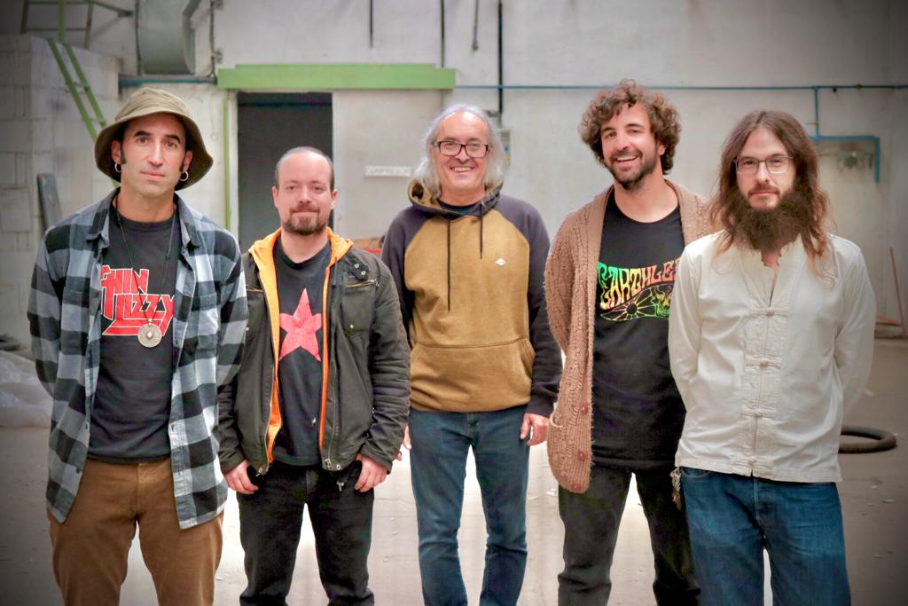

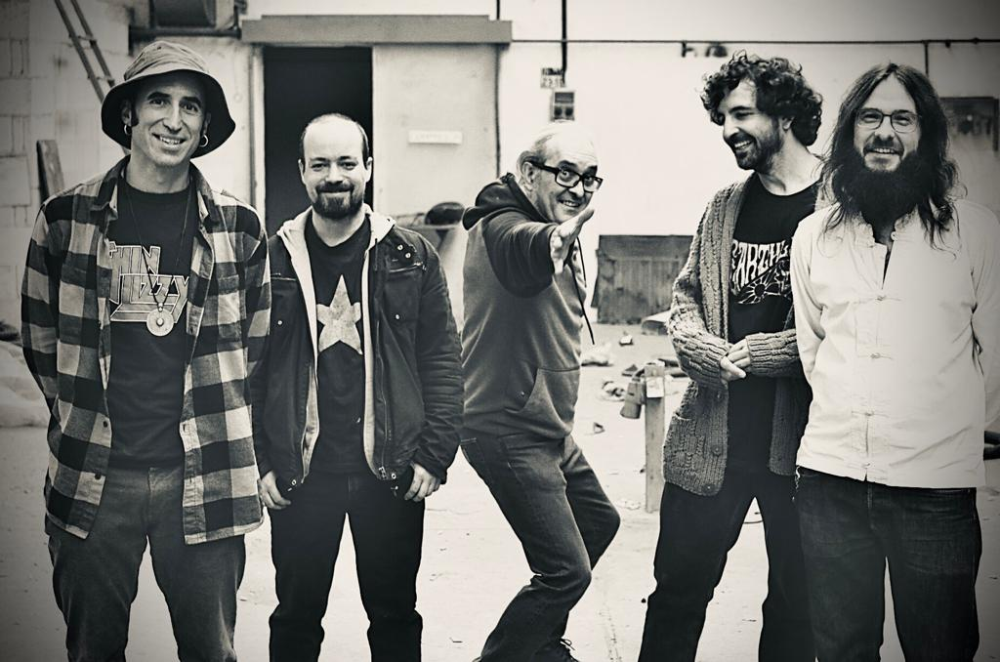

Contratación: Miquel Gistas – Soulblonding!

[soulblonding@gmail.com](mailto:soulblonding@gmail.com)

0034654503944

[www.mondoinfiel.es](http://www.mondoinfiel.es)

[www.mondoinfiel.bandcamp.com](http://www.mondoinfiel.bandcamp.com)

[www.facebook.com/mondoinfiel](http://www.facebook.com/mondoinfiel)

[www.instagram.com/mondoinfiel1](http://www.instagram.com/mondoinfiel1)

[www.twitter.com/infiel_mondo](http://www.twitter.com/infiel_mondo)